PLAN DE DEZVOLTARE INSTITUȚIONALĂ

ȘCOALA GIMNAZIALĂ NR. 1
BUTURUGENI

2026-2030

DIRECTOR,
PROF. STOICA ILIE

* Nota: Actualizat pentru anul scolar 2026-2030

Motto:

Nu învățăm pentru școală, ci pentru viață.

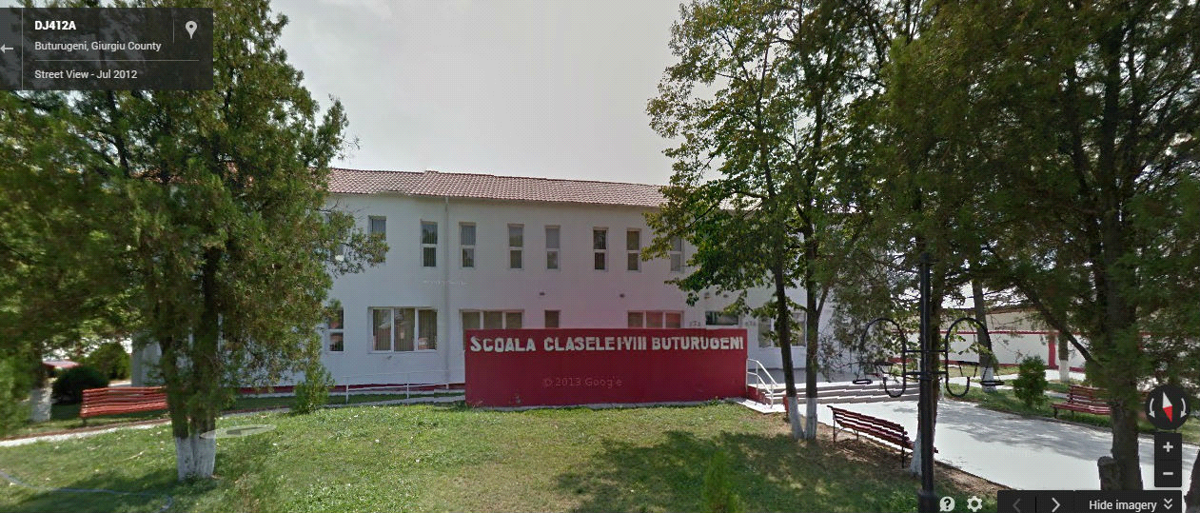

Cuprins

I. Argument
II. Viziunea scolii
III. Misiunea scolii
IV. Analiza diagnostica
IV.1. Istoric
IV.2. Analiza factorilor externi
*contextual politic
*contextual economic
*contextul social
*contextul tehnologic
*contextul ecologic
IV.3. Analiza factorilor interni
*analiza informatiilor de tip cantitativ
*analiza informatiilor de tip calitativ
*analiza SWOT
V Strategia proiectului
V.1. Obiective strategice
V.2. Realizarea si implecentarea proiectului
VI Bibliografie

I. ARGUMENT

În contextual reformei sistemului educativ din România, realizarea proiectului de dezvoltare a “Scolii Gimnaziale nr 1 Buturugeni” are menirea de a individualiza si personaliza institutia scolara in ceea ce priveste functionarea din punct de vedere curricular, financiar si material, al resurselor umane si al relatiilor comunitare.
Avand in vedere aderarea tarii noastre la Uniunea Europeana si in perspectiva descentralizarii invatamantului preuniversitar, obiectivele manageriale au fost corelate de asemenea maniera incat demersurile educationale sa se concentreze asupra imbunatatirii actului educational derulat in tot spatial scolar, integrarii comunitatii in problemele scolii, cu scopul ca fiecare elev sa devina cu adevarat beneficiarul eforturilor umane si financiare depuse.
Managementul educational reprezinta un factor esential in infaptuirea reformei invatamantului romanesc, dar si suportul pe care se poate cladi un invatamant modern.
După părerea mea, managerul unei institutii din invatamant, trebuie să se orienteze în momentul de fata spre noile directii aparute in strategia dezvoltarii invatamantului romanesc preuniversitar, in concordanta cu obiectivele privind asigurarea calitatii educatiei, pe care este obligat sa le sustina si sa le dezvolte, intr-un cadru descentralizat.
Îndraznesc sa realizez un proiect de dezvoltare institutionala, pe o perioada de 4 ani, destinat atingerii scopurilor propuse, realist, realizabil si fundamentat pe utilizarea eficienta a resurselor.
Analizand perioada de timp pentru care este creat proiectul, am tinut cont de faptul ca paralel cu cresterea autonomiei decizionale fata de forurile ierarhice superioare, scoala va deveni tot mai dependenta de comunitatea locala, atat in ceea ce priveste optiunile educationale strategice cat si calitatea si cantitatea resurselor.
Avand in vedere tendinta de evolutie a societatii romanesti, cat si resursele materiale si umane ala scolii noastre, propun o politica educationala flexibila, care sa satisfaca necesitatile sociale, solicitarile elevilor si parintilor, precum si posibilitatea de accedere spre licee si scoli de arte si meserii.

Consider ca este necesara mentinerea traditiei scolii, dar in acelasi timp sa nu uitam ca suntem in secolul XXI si de aceea trebuie gasite acele repere care sa personalizeze fiecare elev in parte si institutia in ansamblul ei prin oferta educationala adresata comunitatii.
Un proiect de dezvoltare institutionala are drept scop optimizarea si dezvoltarea ofertei educationale a unitatii scolare, fiind centrat pe inovare, schimbare si pe descentralizare, educatia devenind un agent al transformarii, mai ales in proiectarea activitatii educative, care trebuie sa reprezinte adevaratul criteriu al realitatii viitoare.
Demersul de analiza, proiectare, implementare si evaluare a intregii activitati scolare are in vedere implinirea idealului educational asa cum este el formulat in Legea invatamantului: “Idealul educational al Scolii romanesti consta in dezvoltarea libera, integrala si armonioasa a individualitatii umane, in formarea personalitatii autonome si creative.”

II. VIZIUNEA SCOLII
Asigurarea unui climat de învățare colaborativă având ca suport o cultură școlară solidă.

III. MISIUNEA SCOLII
În această școală, învățăm elevii să reușească într-o lume în continuă schimbare.

Misiunea scolii reprezinta ratiunea de a fi a organizatiei scolare, deriva din viziunea comuna a grupurilor de interes (elevi, cadre didactice, parinti, comunitate) si formuleaza explicit valorile fundamentale respectate si promovate.
“Scoala Gimnaziala nr 1 Buturugeni” isi propune satisfacerea nevoilor si intereselor immediate si de perspective ale elevilor, in contextul integrarii europene, raspunzand in acelasi timp nevoilor sociale/comunitare.
Demersul educativ isi redirectioneaza scopurile de la planul cognitive (a sti) si actional (a sti sa faci) la dorinta si motivare (a vrea sa fii), dezvoltandu-se astfel la elevi competente personale (a invata sa fii) si sociale (a invata sa fii impreuna cu ceilalti).
Profilul absolventului “Scolii Gimnaziale nr 1 Buturugeni” va include:
*deprinderi de munca intelectuala;
*responsabilitate fata de propria pregatire;
*incredere in sine si in capacitatea de autoevaluare;
*flexibilitate si autoadaptabilitate;
*buni cunoscatori ai limbilor de circulatie internationala;
*competente de programare si operare pe calculator;
*capacitatea de a reflecta, formula si rezolva probleme;
*spirit de echipa, comunicare, colaborare si tolerare.

Acasta viziune reprezinta declaratia de identitate a “Scolii Gimnaziale nr 1 Buturugeni”, si o voi prezenta si explica personalului didactic, elevilor, parintilor si comunitatii locale pentru ca in parteneriat cu toti factorii responsabili sa aspiram spre idealul educational al scolii romanesti.

IV ANALIZA DIAGNOSTICA
IV.1. Istoricul Scolii Gimnaziale nr 1 Buturugeni
.
Informatii cu privire la identitatea scolii:
Scoala Gimnaziala nr 1 Buturugeni a fost construita in anul 2011. Constructia unitatii de invatamant este foarte buna, se fac lucrari de intretinere si curatenie anual pe perioada vacantei de vara. Scoala dispune de conectare la reteaua locala de apa potabila, are mobilierul inlocuit din 2011 si este mentinut in conditii bune. Este conectata la internet si toate cadrele didactice si elevii au gadgeturi (laptopuri, respective tablete).
Materialul didactic este cel mostenit dinainte de 1989, o parte fiind realizat de cadrele didactice.

ȘCOALA GIMNAZIALĂ NR. 1 BUTURUGENI – Unitate de invatamant cu personalitate juridica. Cladirea a fost construita in anul 2011.
Nivel de invatamant: Prescolar, primar, gimnazial, avand un numar de 185 elevi.
Adresa: Com. Buturugeni, Sat Buturugeni, Jud. Giurgiu, Str. DJ412A Buturugeni, Nr. 241
E-mail: scoalabuturugeni@gmail.com
Telefon: 0246277159
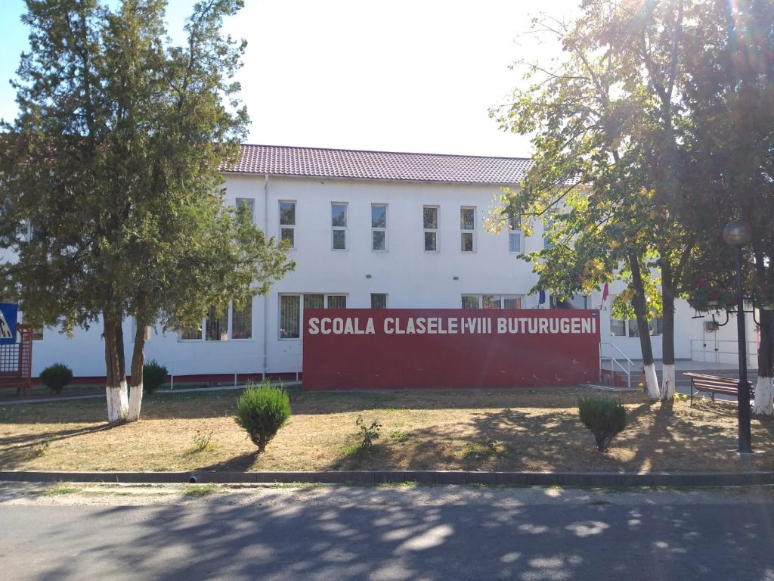

ȘCOALA GIMNAZIALĂ NR. 2 PĂDURENI – Unitate de invatamant cu personalitate juridica. Cladirea a fost construita in anul 2011, iar gradinita Padureni a fost construita in anul 2013.
Nivel de invatamant: Prescolar, primar, gimnazial, avand un numar de 220 elevi.
Adresa: Com. Buturugeni, sat Padureni, Jud. Giurgiu, Str. Linia Mare, Nr. 36
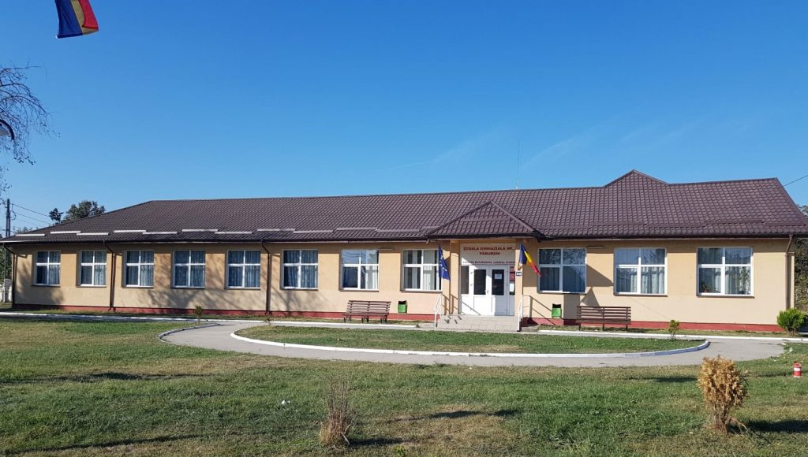

ȘCOALA PRIMARĂ NR.3 BUTURUGENI-PRISICENI – Cladire construita si data in functiune in anul 2019.
Nivel de invatamant: Prescolar si primar, avand un numar de 45 elevi.

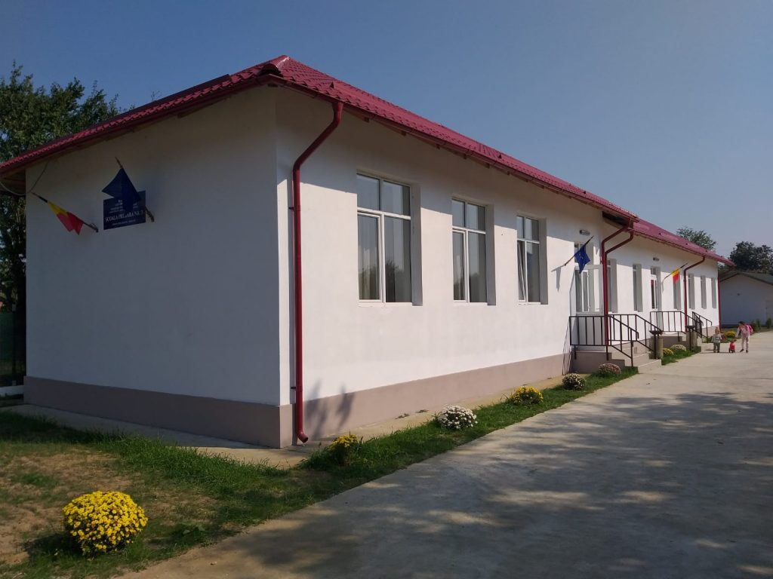

CENTRUL DE PREGĂTIRE PĂDURENI (AFTERSCHOOL) in parteneriat cu asociatia Providenta. Funcționează în clădirea primariei din sat Padureni (fosta gradinita) reabilitata in anul 2017, actualmente Laborator de Informatică.
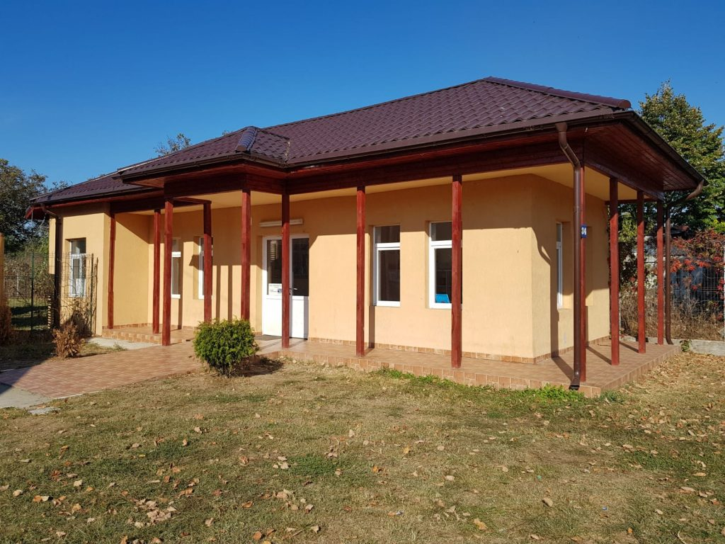

Starea clădirilor: Toate cladirile sunt nou construite si reabilitate.
Nivelul dotărilor cu resurse educaţionale: şcoala are în dotare table digitale în fiecare clasă, copiator multifuncțional în fiecare clasă, două laboratatoare Tic dotare cu calculatoare și copiator multifuncțional, ochelari VR, planşe, hărţi, aparate de proiecţie (un retroproiector şi un videoproiector), materiale didactice specifice laboratoarelor de fizică, chimie, biologie şi cabinetelor de specialitate, calculatoare si biblioteca are un numar de 5000 de volume.
Finanţarea: - din bugetul local pentru burse şi lucrări de întreţinere, proiecte PNRR și PNRAS.

Informatii de tip calitativ:
· Ambianţa în unitatea şcolara: cultura predominantă este de tip sarcină, atmosfera este deschisă, nu există conflicte majore, dacă apar anumite conflicte ele sunt rezolvate în mod obiectiv.
· Relaţiile dintre director - personal, profesori - profesori, profesori - elevi se bazează pe comunicare, colaborare, respect reciproc.
· Mediul social de provenienţă al elevilor: în urma efectuarii analizei mediului social de provenienţă a elevilor, s-au constatat urmatoarele:
- o parte din elevi provin dintr-un mediu social defavorizat (venituri mici, şomaj, condiţii modeste de viaţă);
- condiţii grele de trai: locuinţe necorespunzătoare (probleme sanitare, număr mare de
copii în cadrul aceleiaşi familii), mediu ambiant necorespunzător, străzi desfundate,
lipsa locurilor amenajate de joacă;
- nivelul scăzut de cultură şi educaţie;
- lipsa de timp a părinţilor generează lipsa de supraveghere şi de îndrumare a
copiilor;
- apariţia şi adâncirea diferenţelor între săraci şi foarte bogaţi – generatoare de
posibile conflicte.
· Calitatea personalului: cadrele didactice sunt bine pregătite din punct de vedere
profesional, fapt constatat în urma inspecţiilor frontale sau de specialitate, rezultatelor
obţinute, interesul în ceea ce priveşte participarea la cursuri de perfecţionare.
· Managementul unitaţii şcolare: se desfaşoară pe baza planului managerial, în
colaborare cu membrii Consiliului de Administraţie şi a Consiliilor profesorale. Cadrele
didactice sunt organizate în comisii pe arii curriculare, fiecare arie având un
responsabil. Responsabilii de arie curriculară ai comisiilor de lucru întocmesc planul managerial al comisiei de care răspund.
Relaţii cu comunitatea:
Implicarea părinţilor în activitaţile manageriale este foarte bună, având o buna relaţionare cu Comitetul Reprezentativ al părinţilor. Există disponibilitate din partea cadrelor didactice în ceea ce priveşte asistenţa acordată părinţilor . Există şi părinţi care manifestă dezinteres faţă de şcoală şi educaţia elevilor, ceea ce se reflectă în comportamentul copiilor, în atitudinea lor faţa de şcoală.
Colaborarea cu autoritaţile locale este bună, apreciem programele acestora şi participăm la acestea.
Parteneri sociali:
- Primăria Buturugeni;
- Biserica;
- Secţia de Politie;
- Dispensarul uman
- Fundatia Providenta

IV.2. Analiza factorilor de mediu
Mediul extern al scolii include factori:
*politici;
*economici;
*sociali;
*tehnologici;
*ecologici
… si in general tot ceea ce influenteaza din exterior, în vreun fel scoala.

Contextul politic

Reglementari legislative:
*Legea nr. 1/2011 cu modificarile si completarile ulterioare;
*Legea privind asigurarea calitatii in educatie
*Regulamentul de organizare si functionare a unitatilor de invatamant preuniversitar
*Ordinele si notificarile emise de catre M.E.
*Legislatia generala si specifica.
Modificarile legislative introduce in domeniul invatamantului preuniversitar, precum si proiectele aflate in prezent in dezbatere, contureaza tendinte noi in dezvoltarea politicii educationale pe termen lung, cu efecte importante asupra intregului sistem.
*Acces la informatie;
*Democratizarea relatiilor in interiorul sistemului;
*Posibilitatea selectarii politicilor educationale specifice scolii;
*Siguranta conferita de Statutul de membru NATO;
*Aderarea la UE;
*Calitatea sistemului educational impusa de integ

Contextul economic

*Relansarea economiei;
*Dezechilibru pe piata muncii intre cerere si oferta;
*Aparitia unor meserii;
*Optiunea elevilor si parintilor preponderent catre filiera teoretica;
*Migrarea cadrelor didactice catre alte profesii;
*Salarii neatractive pentru profesori;
*Programe sociale pentru parinti si elevi;
*Politica de reabilitare si dotare a scolilor;

Contextul social

*Somaj;
*Saracie;
*Tendinta demografica in scadere;
*Burse sociale insuficiente;
*Consum de alcool in familie si in scoli;
*Lipsa interesului educational al multor parinti;
*Orientare scolara si profesionala insuficienta;
*Necunoasterea politicii scolare de catre parinti si elevi;
*Diferente de valoare dintre scoli impuse de zona si comunitatea locala;
*Numar mare de transferuri prin schimbarea domiciliului;

Contextul tehnologic

*Intruducerea pe scara larga in scoli a calculatorului;
*Conectarea scolilor la internet;
*insuficienta pregatire a cadrelor didactice in utilizarea programelor de calculator;
*Dotarea laboratoarelor de fizica, chimie, biologie;
*Imbunatatirea fondului de carti a bibiliotecilor;

Contextul ecologic
*Poluarea accentuate(aer, apa , sol);
*Lipsa educatiei civice si ecologice;
*Distrugerea spatiilor verzi;
*Poluarea sonora.

IV.3. Analiza factorilor interni
Adresa: Comuna Buturugeni, judetul Giurgiu
Telefon: 0246277159
Tipul scolii: invatamant gimnazial clasele I-VIII
Limbi straine: Limba franceza
Limba engleza

IV.3.1 Analiza informatiilor de tip cantitativ
*Populatia scolara
- numar de elevi: 480
- numar de clase: 22
- mediul de provenienta: rural;
- numarul de schimburi: 1
*Personalul scolii
a) personal didactic
Total: 27
- titulari: 25
- suplinitori: 2
- invatatori: 10
- educatoare: 4
- profesori: 13
Pregatire didactica:
- fara studii: 0
- debutanti: 2
- gradul definitiv: 1
-gradul II: 2
-gradul I: 22
b) Personal didactic auxiliar
Total: 1
- contabil
- secretar
- bibliotecar
c) Personal nedidactic
Total: 7

- Aparatura

  - 50 calculatoare ;
  - 4 videoproiectoare;
  - 2 ecran de proiectie;
  - 25 imprimante;
  - 21 table digitale
  - 1 statie sonorizare;
  - 3 frigidere;
  - 20 laptopuri
  - 16 ochelari VR
  - 5 centrale termice proprii (pe curent electric si gaz)

NOTA - toate scolile sunt conectate la internet

- Material didactic

Pentru clasele I – IV exista materiale didactice centrate pe cerintele curriculare
Pentru clasele V – VIII materialul didactic este in cantitate suficienta, dar nu de buna calitate, obtinut din fonduri alocate in mai multe etape de catre ME;

IV.3.2 Analiza informatiilor de tip calitativ
Rezultate scolare
Ultima inspectie scolara s-a desfasurat în anul scolar 2007-2008
Concluziile inspectiilor tematice sunt pozitive, iar calificativele obtinute de cadrele didactice in urma inspectiilor de speciallitate sunt de “Foarte bine “.
Rezultatele obtinute de elevi la concursurile scolare si la examenele de Evaluare Nationala indica un progres, o crestere a nivelului standardelor educationale.
In urma evaluarii interne, activitatea scolii este apreciata ca fiind buna,
Cadrele didactice au procedat la pregatire suplimentara atat pentru elevii cu rezultate mediocre dar si pentru elevii premianti, orientandu-i spre participarea la concursuri scolare si olimpiade.
Comportament social si disciplinar
Desi scoala este situatea in mediul rural, inregistram putine acte de indisciplina din partea unor elevi, iar manifestarile acestora nu indica inclinatii comportamentale grave.
Nu s-au semnalat cazuri de bauturi alcoolice. Notele la purtara se scad in general, în urma absentelor nemotivate si pentru un comportament neadecvat disciplinei scolare Aceasta situatie, relativ buna, se inregistreaza din urmatoarele considerente:
  - Un R.O.I. foarte bine făcut si foarte exigent ;
  - Sprijinul permanent dat scolii se catre Politia locala;
  - Acceptarea si respectarea R.O.I. de catre parinti si elevi;
  - Legatura permanenta dintre scoala si familiile elevilor , realizate de catre invatatori si diriginti;
  - Avertizarea oficiala a parintilor ai caror copii incalca disciplina si Regulamentul de Ordine Interioara;
O atentie deosebita acorda conducerea scolii pentru baza materiala , a mobilierului scolar si a echipamentelor, mai ales dupa reabilitarea si dotarea scolii.
Activitati sociale si culturale
Elevii scolii sunt permanent antrenati intr-o gama foarte larga de activitati sociale si culturale desfasurate cu diverse ocazii, sau participa la diferite Proiecte, Programe si concursuri derulate in scoala sau in afara ei.
Relatii interpersonaleSunt bazate pe deschidere, colaborare, comunicare, toleranta, respect si transparenta incercand sa creem o atmosfera de lucru placuta si utila procesului de invatamant;
Calitatea educatiei
Calitatea educatiei si a rezultatelor au fost permanent in prim plan. Cadrele didactice au studiat cu atentie Legea Calitatii in invatamantul preuniversitar, iar incepand cu anul scolar
2006 – 2007, in Organigrama Scolii a fost inclusa Comisia pentru Evaluarea si Asigurarea Calitatii.
Directorul, Consilierul Educativ, Consiliul de Administratie, au initiat si dezvoltat activitati scolare si extrascolare, menite sa sporeasca calitatea in educatie sis a creasca permanent performantele obtinute de elevi.
Relatia cu parintii este una din cele mai bune, cadrele didactice raspund solicitarilor acestora ori de cate ori este nevoie. Din pacate nu toti parintii se implica in activitatile scolii, fie din lipsa de timp, fie din dezinteres.Este constituit Consiliul reprezentativ al parintilor, precum si consiliile pe clasa, care se intrunesc in sedinte si discuta diferite aspecte ale activitatii scolare.
Scoala colaboreaza bine cu alte institutii de invatamant, indeosebi cu scolile invecinate, dar si cu licee, grupuri scolare, care ne sprijina in orientarea absolventilor de clasa a VIII a .
De asemenea colaborarea cu ISJ se desfasoara in conditii foarte bune .
Diseminarea informatiei este realizata in permanenta atat prin afisaj local cat si prin sedinte cu parintii si elevii.
Unitatea de invatamant colaboreaza si beneficiaza de sprijinul autoritatilor locale, existand consultari in privinta deciziilor importante care privesc scoala. De asemenea exista activitati comune cu biserica, politia si dispensarul uman.

IV.3.3 Analiza SWOT

Mediul intern scolar va fi analizat pe:
- curriculum
- resurse umane
- resurse materiale si financiare
- relatii cu comunitatea
- CURRICULUM

Puncte tari | Puncte slabe
- Material curricular ( planuri de invatamant , programe scolare, programe scolare alternative ) pentru fiecare clasa;  - Program de pregatire suplimentara pentru recuperare performanta a elevilor claselor VII, VIII ;  - Interes crescut al cadrelor didactice pentru alegerea manualelor alternative;  - Predarea unui optional la fiecare clasa de elevi;  - Existenta softurilor educationale( AEL)  - Stimularea elevilor cu rezultate deosebite;  - Conducere manageriala cu deschidere spre reforma, calitate, performanta;  - Numar mare de activitati extra curriculare; | - Utilizare insuficienta a materialelor didactice in procesul instructiv- educativ;  - Centrarea proiectelor didactice pe continuturi si nu pe competente ;  - Utilizarea in prea mica masura a metodelor de predare- invatare-evaluare centrate pe elevi;  - Numar redus de elevi performanti;  - Interes scazut al cadrelor didactice pentru utilizarea calculatorului in procesul instructiv- educativ;  - Lipsa de performanta a unor cadre didactice;  - Curriculum la decizia scolii bazat pe intregirea normei didactice;
Oportunitati | Amenintari
- Prestigiul scolii in comunitate ;  - Accesarea unor licee de prestigiu de catre unii absolventi;  - Valorificarea abilitatilor individuale ale elevilor;  - Integrarea scolii in programe si proiecte; | - Pierderea credibilitatii unor cadre didactice ( si in consecinta a scolii ) in fata parintilor si a elevilor;  - Fluctuatie mare de cadre didactice;  - Lipsa continuitatii in clasa;

- RESURSE UMANE

Puncte tari | Puncte slabe
- Existenta unui corp profesoral cu studii de specialitate ;  - Experienta in derularea unor proiecte si programe;  - Interes pentru dezvoltarea personala si profesionala;  - Delimitarea responsabilitatilor prin incadrarea pe comisii metodice si comisii pe probleme;  - Infiintarea postului de consilier scolar;  - Familii interesate de educatia copiilor;  - Interesul comunitatii scolare pentru problemele scolii. | - Lipsa de performanta in activitatea unor cadre didactice;  - Conservatorism si rezistenta la schimbare a unor cadre didactice;  - Dezinteres din partea unor cadre didactice pentru propria dezvoltare profesionala;  - Lipsa personalului de paza pe timpul zilei;  - Elevi ce provin din familii dezorganizate.
Oportunitati | Amenintari
- Autonomie in selectia si angajarea personalului didactic auxiliar si a personalului nedidactic;  - Varietatea cursurilor de formare si perfectionare CCD, universitati;  - Perspectiva descentralizarii in ceea ce priveste angajarea personalului didactic;  - Pozitia geografica a scolii;  - Sprijinul acordat de primarie transportului cadrelor didactice navetiste  - Transportul elevilor cu microbuzul scolar | - Fluctuatia cadrelor didactice suplinitoare;  - Demisia din invatamant a unor cadre didactice titulare in favoarea unor posturi mai bine platite;  - Micsorarea numarului de cadre didactice titulare;  - Regres demografic;  - Fluctuatie domiciliara a populatiei scolare;  - Numar mare de elevi ce provin din medii defavorizate;  - Plan de scolarizare incorect prognozat;

c ) RESURSE MATERIALE SI FINANCIARE

Puncte tari | Puncte slabe
- Realizarea programelor de reabilitare si dotare de catre Consiliul Local;  - Starea fizica buna a cladirilor ( corp A p+1 modernizat si reabilitat, corp B nou construit in anul 2000 );  - Spatii scolare amenajate conform standardelor: Sali de clasa , cabinete, biblioteca, sala de lectura, sala de festivitati;  - Dotare materiala si informationala buna;  - Dotare cu material didactic si documentar buna; | - Salile de sport la parametrii necorespunzatori si slab dotate;  - Mobilier inadecvat pentru cancelaria profesorilor;;  - Baza sportiva neamenajata in curtea scolii ( terenuri de fotbal, handbal si baschet );  - Distrugerea unor bunuri de catre elevi;  - Numar redus de burse si alte ajutoare materiale;
Oportunitati | Amenintari
- Dezvoltarea unor activitati extracurriculare;  - Interes din partea comunitatii scolare fata de oferta educationala a scolii;  - Sustinere materiala si financiara din partea comunitatii locale ( Consiliul Local);  - Descentralizare si autonomie institutionala;  - Securizarea unor bunuri de mare valoare; | - Decalaj in oferta de locuri pentru scolarizare si cerintele comunitatii;  - Imposibilitatea dezvoltarii unor activitati specifice de calitate ( pe colaborare );  - Sentimentul de frustrare al cadrelor didactice ;  - Rezultate slabe la concursuri si olimpiade;  - Sanse inegale pentru elevii ce provin din medii defavorizate;

d ) RELATII CU COMUNITATEA

Puncte tari | Puncte slabe
- Colaborare excelenta cu Consiliul Reprezentativ al parintilor;  - Relatii foarte bune cu Consiliul Local;  - Sprijinul dat de reprezentantii Politiei pentru solutionarea problemelor ce apar;  - Contacte cu diverse institutii pentru realizarea unor activitati;  -Inspectoratul Scolar Jud Giurgiu;  -Casa Corpului Didactic;  -Consiliul Local.  - Interesul crescut al managerilor pentru deschidere spre comunitatea locala si descentralizare; | - Conunicare insuficienta intre scoala si comunitatea locala;  - Slaba implicare a parintilor in problemele scolii;  - Activitati de educare civica insuficiente si lipsite de finalitate;  - Relationare insuficienta cu reteaua de unitati scolare liceale  - Lipsa unui program de activitate pentru timpul liber al elevilor ( in special in vacante )
Oportunitati | Amenintari
- Facilitate in procesul de descentralizare inrelatiile cu parintii  - Mentinerea unei stari de disciplina si securitate a elevilor;  - Facilitarea colaborarii cu specialisti din domenii diverse pentru un invatamant de calitate;  - Colaborarea eficienta si prompta cu Administratia Locala;  - Dezvoltarea si promovarea imaginii positive a scolii;  - Dezvoltarea unor relatii avantajoase pentru scoala. | - Mediu rural cu potential defavorizant;  - Nivel de educatie limitat;  - Dezinteres pentru educatie si pentru dezvoltarea profesionala a elevilor;  - Agresarea elevilor de catre parintii lor;  - Dezorganizarea familiilor prin plecarea la munca in strainatate a parintilor, care implic lipsa de supraveghere a copiilor;  - Deteriorari de bunuri materiale;  - “Orizont limitat “ al comunitatii scolare;  - dezinteres pentru invatarea limbilor de circulatie europeana.

În urma analizei SWOT s-au desprins următoarele obiective:
1. Îmbunătăţirea calităţii procesului educaţional:
- Combaterea absenteismului şi a abandonului şcolar;
- Sprijinirea elevilor cu dificultăţi la învăţătură;
- Îmbunătăţirea disciplinei şcolare;
- Promovarea imaginii şcolii;
2. Crearea spaţiului adecvat cerinţelor de funcţionalitate:
- Amenajarea/ Construirea unei săli de sport.

3. Promovarea cooperării în domeniul educaţiei pentru stimularea relaţiilor între unităţile de
învăţământ, instituţiile comunitare, agenţii economici şi şcoală:
- Întâlniri cu oameni de afacere;
- Schimburi de experienţă între şcoli;
- Parteneriate între şcolile din localităţile vecine

V Strategia proiectului
V.1. Obiective strategice
- Raportul misiune/obiective strategice:
În urma diagnozei mediului intern şi extern (analiza SWOT şi PESTE) există următoarele stări de fapt:
1. un management cu unele disfuncţionalităţi în care:
- resursa cea mai importantă a unui învaţământ modern performant -elevii- este puţin valorificată (număr mic de proiecte interne dezvoltate şi coordonate de Consiliul elevilor);
- sistemul de comunicare dintre diferite compartimente (director /cadre didactice/ elevi/ părinţi) este pe deplin funcţional;
- diferite categorii de factori sociali (elevi, cadre didactice, cadrele didactice auxiliare şi nedidactice) funcţionează în mică măsură ca o comunitate, ceea ce înseamnă că sentimentul identificării cu colectivitatea, şi motivaţia pentru implicarea personală în activităţi comune, coeziunea internă sunt slabe;
- rezistenţa la schimbare a unor cadre didactice, aplicarea unor tehnologii didactice
învechite;
- sistemul de învăţământ centralizat pe niveluri ierarhice (M.Ed.., Inspectoratele,
Primaria) nu oferă managerului unitaţii şcolare libertatea de a lua anumite decizii
privind gestionarea resurselor umane.
- Raportul misiune/constrângeri financiare:
- finanţarea bugetară a şcolilor se situează sub nivelul necesar unei activităţi performante, depinzând de nivelul de dezvoltare a societăţii şi de politica partidului aflat la conducere. Pentru a face faţă constrângerii financiare, şcoala caută în permanenţă noi surse de venit (închirieri spaţii, sponsorizări, donaţii, proiecte).
- Salariile mici din sistemul de învăţământ preuniversitar determină scăderea motivaţiei cadrelor didactice pentru calitatea muncii prestate şi dorinţa de autoperfecţionare.Pornind de la această stare de fapt, este util să formulăm ca priorităţi strategice, pentru perioada care urmeaza (2021-2025 ), următoarele ţinte (scopuri):
I. Urmărirea implementării reformei manageriale în toate ariile de activitate majoră (educativ, stiinţific, financiar, administrativ) pentru a dezvolta caracteristici
instituţionale de calitate.
II. Cresterea calităţii procesului instructiv-educativ, a nivelului de competenţă şi
performanţă al elevilor.
III. Consolidarea şi dezvoltarea în continuare a sistemului managerial administrativ.
IV. Optimizarea relaţiei şcoală – comunitate, prin promovarea unei politici de colaborare cu autorităţile administrative, organizaţii neguvernamentale în cadrul procesului de dezvoltare a instituţiei.
I. Urmărirea implementării reformei manageriale în toate ariile de activitate
majoră (educativ, stiinţific, financiar, administrativ) pentru a dezvolta
caracteristici instituţionale de calitate:
1. Cultivarea unui sistem de valori şi a eticii manageriale bazate pe transparenţă, comunicare şi înţelegere, în care atribuţiile şi responsabilităţile să fie cunoscute şi respectate la fiecare nivel, respectiv pe discipline, catedre şi managerial;
2. Crearea condiţiilor pentru dezvoltarea unei culturi organizaţionale a colectivului de cadre
didactice, orientată spre performanţă;
3. Asigurarea formării continue a cadrelor didactice.

II. Cresterea calităţii procesului instructiv-educativ, a nivelului de competenţă
şi performanţă al elevilor.
1. Consolidarea calităţii predării şi învăţării prin redefinirea rolului elevului, centrarea procesului instructiv-educativ pe formarea şi dezvoltarea competenţelor acestuia;
2. Parcurgerea integrală a programelor şcolare la fiecare disciplină;
3. Stabilirea ofertei educaţionale la nivelul şcolii în funcţie de nevoile specifice ale comunităţii şi resurselor şcolii;
4. Creşterea calităţii educaţiei prin crearea de facilităţi pentru dezvoltarea consumului cultural în rândul elevilor care vor frecventa biblioteca şcolii(dotarea cu material didactic, mijloace TIC, carte şcolară);
5. Introducerea uniformei şcolare şi a ecusoanelor pentru o mai mare siguranţă a elevilor şi pentru atenuarea diferenţelor sociale existente;
6. Optimizarea sistemului de evaluare internă şi externă (Comisia de Asigurare a Calităţii).

III. Consolidarea şi dezvoltarea în continuare a sistemului managerial administrativ:
1. Şcolarizarea elevilor şi integrarea în specificul vieţii şcolare;
2. Asigurarea resurselor umane necesare desfăşurării în condiţii optime a procesului instructiv-educativ;
3. Administrarea responsabilă, chibzuită, a resurselor bugetare şi extrabugetare;
4. Atragerea de resurse extrabugetare şi încadrarea în cele existente;
5. Continuarea procesului de modernizare a formelor de comunicare şi transmitere a cunoştinţelor, prin includerea în programul anual de achiziţionare a mijloacelor necesare dotării sălilor de curs, a bibliotecii, a laboratoarelor, cabinetelor cu retroproiectoare, aparatură video, ecrane, PC, cărţi şcolare şi a altor mijloace audio-vizuale.

IV. Optimizarea relaţiei şcoală – comunitate, prin promovarea unei politici de
colaborare cu autorităţile administrative, organizaţii nonguvernamentale în
cadrul procesului de dezvoltare a instituţiei:
1. Promovarea imagini şi valorilor şcolii în comunitate;
2. Colaborarea cu factorii cu răspundere în actul educaţional, cu instituţiile abilitate în derularea de proiecte şi programe de dezvoltare şcolară;
3. Colaborarea cu sindicatele în vederea cunoaşterii şi respectării legislaţiei în vigoare;
4. Încheierea de parteneriate între unitatea de învăţământ şi comunitatea locală (primărie,
biserică, ONG-uri, firme private);
5. Realizarea unui climat de siguranţă, un ambient propice actului educaţional.

V.2. Realizarea si implementarea proiectului
REALIZAREA ŞI IMPLEMENTAREA PROIECTULUI:
În realizarea proiectului s-a ţinut cont de realitatea actuală a şcolii, de informaţiile primite de la manageri si profesori cu experienţă, dar şi de literatura de specialitate în management educaţional.
Prezentul proiect de dezvoltate instituţională pe termen mediu, după avizarea în Consiliul
Profesoral şi aprobarea în Consiliul Administrativ, va deveni documentul principal pe baza căruia se vor elabora celelalte documente manageriale ale şcolii.
Anual, acest document va suferi modificări generate de schimbările datelor de intrare.

VI BIBLIOGRAFIE:
1. Iorga, Gheorghe ş.a Ghidul practic al directorului unităţii de învăţământ preuniversitar ,Ed. Paralela 45, Piteşti, 2003;
2. Iosifescu Şerban Manual de management educaţional pentru directorii de unităţi
şcolare, Ed. Pro Gnosis, Bucureşti, 2000.
3. Jinga, Ion Managementul învăţământului, Ed. Aldin, Bucureşti, 2001 sau Ed.
ASE, 2003
4. M.Ed.C. Managementul proiectului, ghid, M.Ed.C.-C.N.P.P.,Bucureşti, 2001
5. M.Ed.C. Asigurarea calitătii în educaţie, 2 vol., Ed. Şcoala Gălăţeană;
6. Păun ,Emil Şcoala, o abordare sociopedagogică, Ed. Polirom, Bucureşti, 1999.
7. www.edu.ro
8. www.edu.ro/ARACIP

DIRECTOR,
STOICA ILIE

s

